合肥市地理地质人文产业与文旅综合概述

一、区域地理位置
合肥市为安徽省省会，长三角城市群副中心城市，地处我国东部季风区南北地理过渡核心地带。
市域区位承东启西、贯通南北，东邻滁州与马鞍山，西接六安，南抵安庆、铜陵，北毗淮南，既是中原腹地向江南丘陵过渡的关键节点，也是长江经济带与淮河生态经济带的交汇枢纽。
相较于纯北方平原城市与纯江南水乡城市，合肥的区位特殊性极强，它不隶属于典型江南，也不属于传统中原，而是独特的江淮过渡型地理单元。这种过渡区位直接决定了本地地貌、气候、土壤、植被乃至人文风俗的南北交融特征，也使其成为江淮地区地质、地理研究的典型代表性区域。
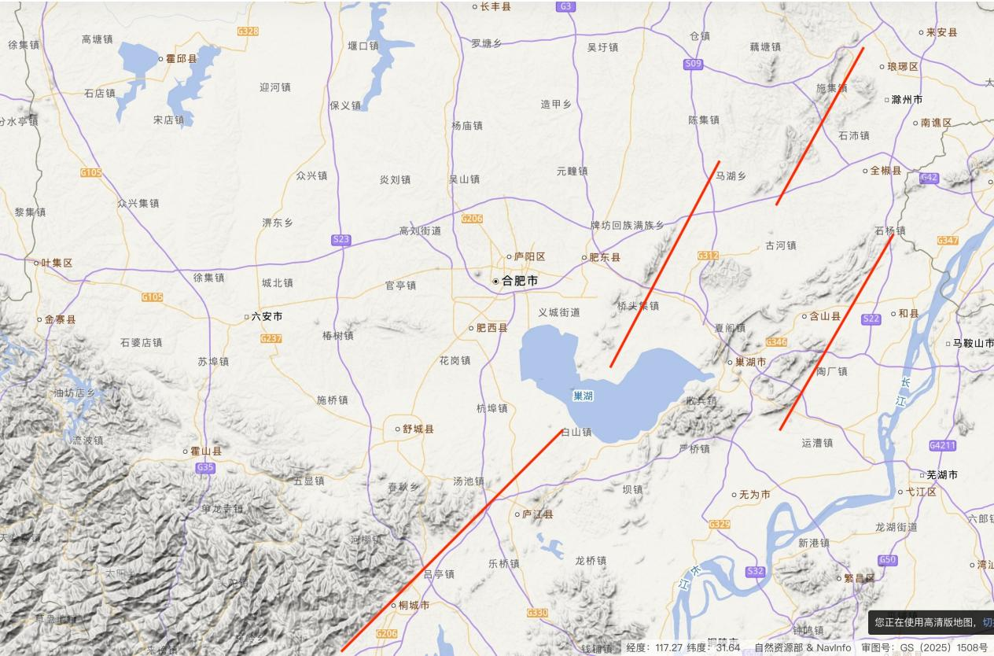

二、自然地理特征
合肥市整体地势西南高、东北低，地貌形态以江淮岗地、滨湖平原、低山残丘三大类型为主，整体起伏平缓，无高大险峻山地。市域绝大部分区域海拔集中在15—80米，地势开阔平缓，岗冲相间、坡岗连绵，是典型的江淮波状岗地地貌。西南部靠近大别山余脉，形成少量低山丘陵，境内最高峰牛王寨海拔595米，为市域地形制高点。
气候类型为亚热带季风性湿润气候，四季分明、雨热同期，季风环流影响显著。全年年均气温15.7℃，年均降水量约1000毫米，降水集中在夏季梅雨期与台风外围影响期。春秋季气候温润干爽，舒适度极高，是野外地质踏勘、户外出行的最佳时段；夏季湿热多雨，冬季温和少寒，区域小气候受巢湖水体调节作用明显，滨湖区域温差更小、湿度更高。
市域生态基底优良，植被以亚热带常绿落叶阔叶混交林为主，兼具北方落叶林与南方常绿林的过渡特征。水域资源得天独厚，坐拥中国五大淡水湖之一的巢湖，南淝河、东淝河穿城而过，河湖连通、水网密布，形成了“山湖共生、岗湖相依”的独特自然格局。

三、地质、地层与水文地质条件
从大地构造位置来看，合肥市处于扬子陆块北缘、大别造山带前缘过渡带，是华北板块与扬子板块拼接碰撞的关键构造区域，地质演化历史复杂，地层出露完整，具备极高的区域地质研究价值。
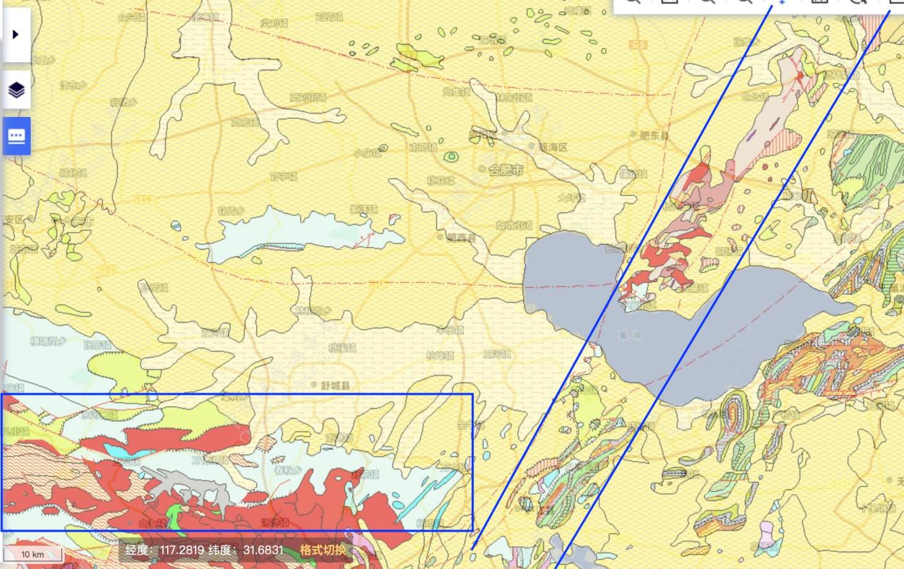

元古界变质岩基底
基底由元古界变质岩构成，岩性以片岩、千枚岩、板岩为主，变质构造痕迹清晰，记录了早期华南地块的构造演化过程。
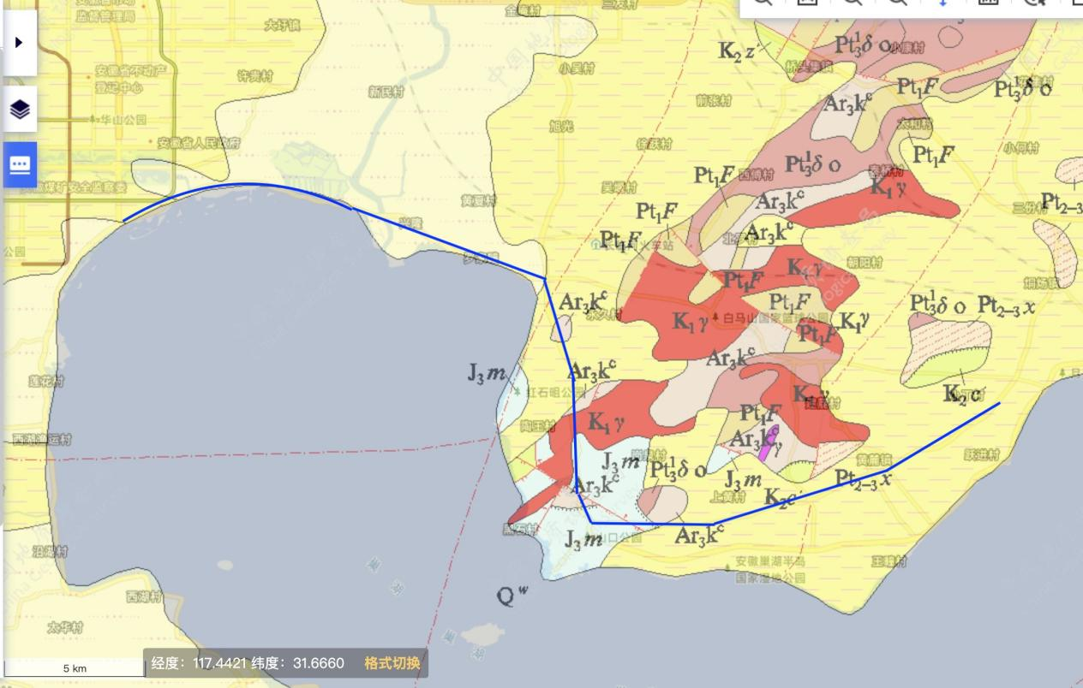
典型代表是巢湖东北部的四顶山，属于郯庐断裂带东侧的肥东变质地块（Pt1，发育北东向韧性剪切带、片麻理 / 片理，角闪岩相变质，岩石普遍糜棱岩化），是扬子板块北缘的前寒武变质基底低山。
四顶山主体为下元古界肥东群（肥东杂岩）
双山岩组：白云质大理岩、白云岩、透闪石片岩，夹磷灰岩透镜体（区域重要含磷层）；
桥头集岩组：黑云角闪片岩、黑云斜长片麻岩，透镜状大理岩、石墨石英片岩。 四顶山露头以片麻岩、大理岩、白云质碳酸盐变质岩为主，风化后形成奇石（鹦鹉石、炼丹池等）。

中生代断陷盆地+沉积盖层
基底之上发育完整的中生代沉积盖层，以碳酸盐岩、陆相碎屑岩为主，沉积序列连续。四顶山隆起的坡脚和断裂洼地
晚侏罗世毛坦厂组火山喷发（J3m，高钾中性火山岩为主，安山岩、粗安岩、火山角砾岩、气孔、杏仁构造常见），火山岩铺在基底剥蚀面上
早白垩世，火山活动减弱，盆地里沉积杨湾组红层（K1y，陆相红色碎屑岩，砖红、紫红色砂砾岩、含砾砂岩）
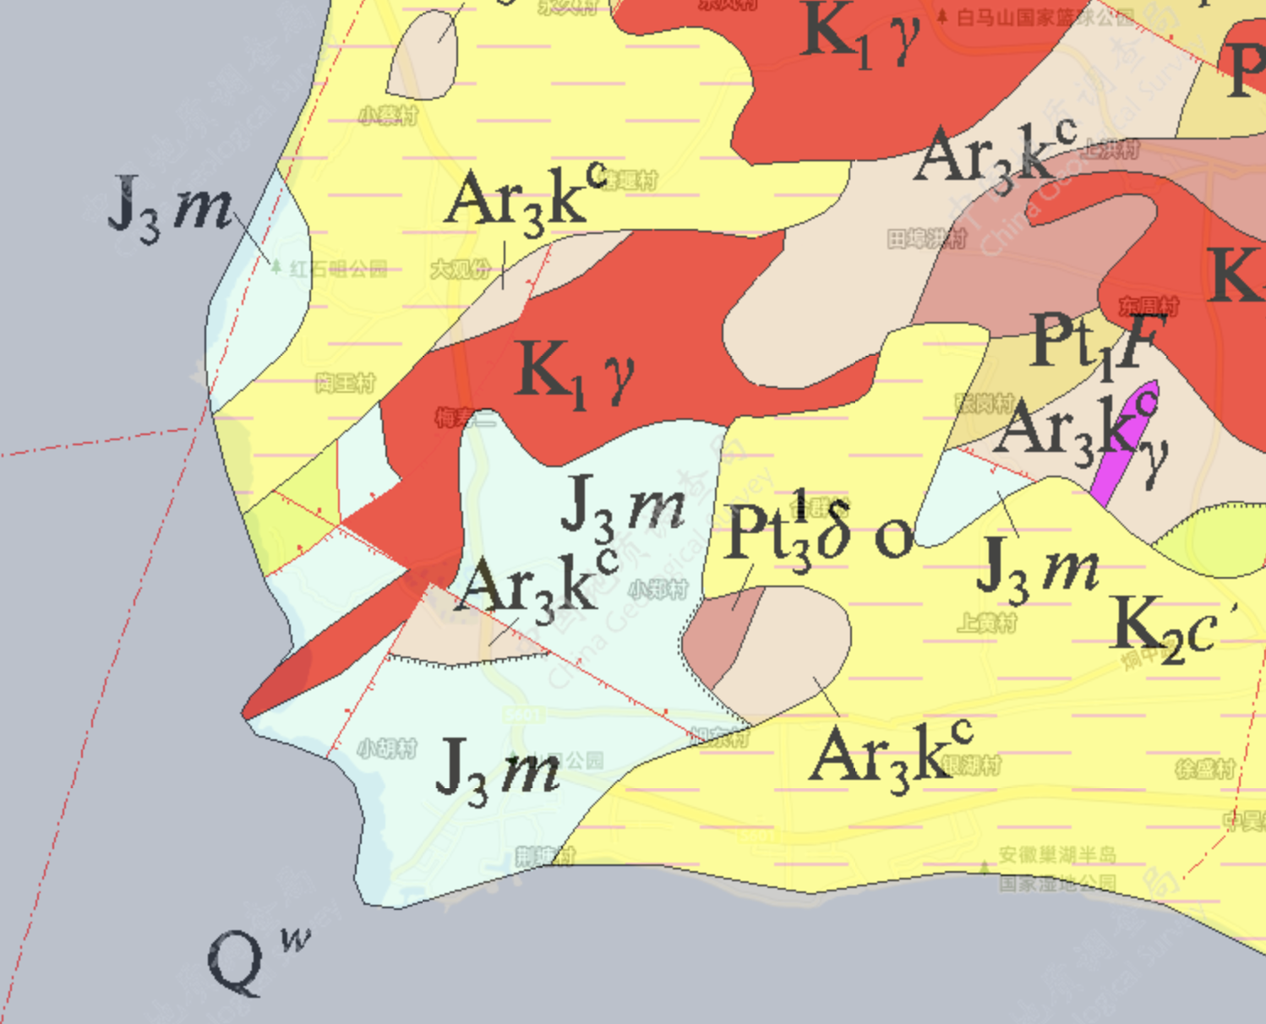

新生代古近纪玄武质火山岩
大蜀山火山岩体是合肥最具代表性的地质点位，为新生代新近纪玄武质火山锥，山体整体由新鲜致密玄武岩组成，是江淮平原罕见、保存完整的新生代火山露头，也是区域火山活动、新构造运动的直接佐证。
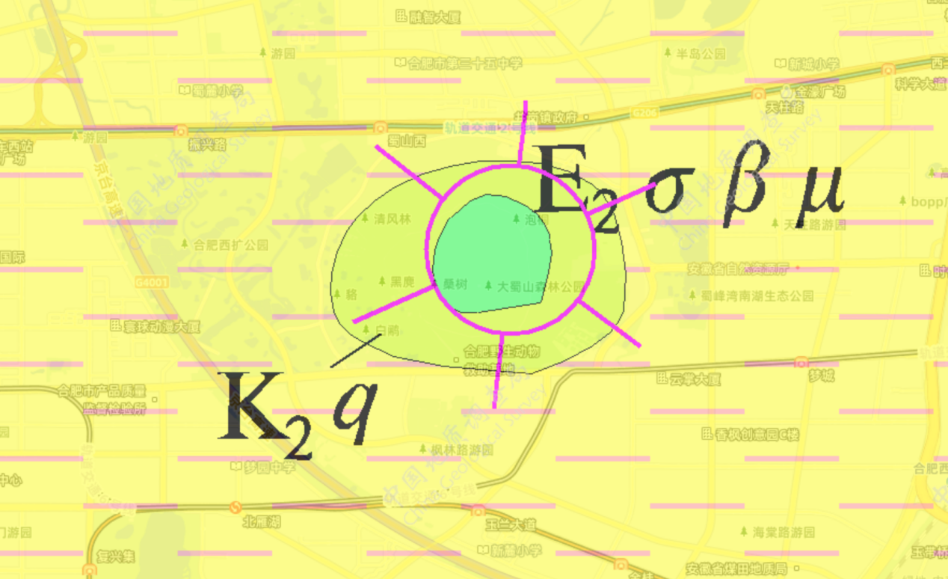
火山岩岩体侵入于白垩纪张桥组红色砂岩之上，二者不整合接触面是重要观察点（玄武岩直接覆盖红层）。因为是森林公园，人工施工很多，可能实际找不整合接触面比较困难。
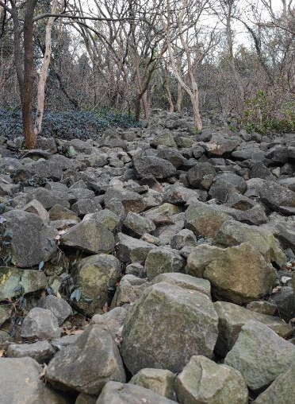

第四纪湖相松散沉积物
市域东南部巢湖流域，广泛分布巨厚的第四纪河湖相松散沉积物，包括粉质黏土、粉砂、细砂等沉积层，层理清晰、沉积韵律完整，完整记录了第四纪以来区域气候波动、湖面升降、水系变迁的全过程，是研究长江中下游河湖演化与古气候演变的经典剖面。
水文地质
合肥分属长江、淮河两大流域，江淮分水岭横贯市域中部，南北水系径流特征差异明显。
巢湖为典型构造断陷湖泊，湖盆受区域断裂构造控制，形态规整、水域稳定。
南淝河、派河、丰乐河等多条支流汇入巢湖，经裕溪河连通长江，形成完整的河湖连通水系。
市域地下水以第四纪松散层孔隙水、基岩裂隙水为主，滨湖区域地下水储量丰富、埋深浅，岗地区域地下水径流条件更好。

四、人文地理特点
合肥古称庐州、庐阳，拥有两千余年建城史，是国家历史文化名城，素有“三国故地、包公故里、淮军摇篮”的美誉。受南北过渡区位影响，合肥人文体系兼具中原文化的厚重质朴与江南文化的温婉灵动，形成了独树一帜的江淮庐州文化，与皖南精致徽文化、浙东越文化形成鲜明区分。
历史层面，合肥自古为南北兵家必争之地，三国时期逍遥津战役、明代庐州府建制、晚清淮军兴起等重大历史事件在此沉淀，留下了丰富的历史遗存。
合肥之战：凌晨奇袭挫敌：张辽连夜挑选八百死士，清晨亲自冲入东吴十万大军大营，直逼孙权中军。他奋勇突围、救回部下，半日激战彻底击溃吴军士气，稳住合肥守军军心。吴军无功撤军：孙权围攻合肥十余日久攻不下，叠加军中爆发疫病，只能下令大军撤退。津口绝杀险擒孙权：孙权率少量亲兵在逍遥津北岸断后，张辽趁机领兵突袭，斩杀吴将陈武。同时魏军拆毁津桥断桥，孙权策马惊险跃桥逃生，凌统亲兵全员战死、潜水突围，东吴惨败。
地域民风崇文重义、务实沉稳，方言属于江淮官话，民俗、饮食、建筑均呈现南北交融的过渡特征。
近现代以来，合肥完成了从传统府城向科创名城的彻底转型。依托中国科学技术大学、中科院合肥物质科学研究院等顶尖科研平台，形成了浓厚的科创人文氛围，传统历史底蕴与现代科创文明深度融合，城市人文气质在国内省会城市中极具辨识度。

五、城市产业布局与经济发展概况
合肥市是安徽省经济核心引擎、长三角重要先进制造业基地与综合性国家科学中心，经济发展增速常年位居全国省会前列。2024年全市GDP突破1.35万亿元，常住人口超千万，成功迈入“千万人口、万亿GDP”双万城市行列，综合竞争力稳居长三角第一梯队。
产业结构上，合肥形成了科创引领、制造支撑、文旅赋能、农业兜底的多元产业体系。核心主导产业聚焦量子信息、核聚变能源、人工智能、集成电路、新能源汽车、智能家电六大领域，拥有一批国家级科创平台与头部制造企业，是国内科创转化、先进制造的标杆城市。
产业空间布局层次清晰、分工明确。
庐阳区、瑶海区以商贸、科教、居住、文旅为主，是传统城市核心；
高新区、经开区聚焦高新技术产业与先进制造，是科创与工业核心承载区；
滨湖新区，重点布局科创研发、行政办公、文旅康养；
县域区域依托巢湖生态资源，发展现代农业、滨湖文旅与配套产业，全域产业布局均衡、发展潜力突出。

六、核心游览景点与专业出行攻略
合肥旅游资源以江淮地貌、火山地质、滨湖风光、庐州人文为核心，兼顾普通观光与地质专业踏勘需求，景点分布清晰、游玩适配性强。自然地质类核心景点首推大蜀山国家森林公园与环巢湖景观带，大蜀山可直观观测新生代玄武岩火山岩体、火山构造与风化地貌，是市区绝佳的野外地质教学点位；环巢湖沿线红石咀、滨湖湿地、龟山湿地等点位，可系统观察断陷湖岸地貌、第四纪河湖相沉积层理，适合短途踏勘与骑行观光。
人文类景点以包公园、逍遥津公园、李鸿章故居为核心，集中展现庐州千年历史文脉；三河古镇作为5A级江淮水乡古镇，是江北少见的完整水乡古建群落，古桥、古街、古民居保存完好，可对比皖南徽派古镇的地貌与人文差异。
出行住宿攻略方面，市区住宿优先选择地铁覆盖的瑶海区、庐阳区，交通便捷、性价比高，适配短途停留与城市游览。环巢湖全程156公里，不建议一次性全程骑行，可分段打卡、兼顾踏勘与休闲；初秋、国庆期间气候舒适，适合野外作业与旅行，地质踏勘可重点观测火山岩构造、第四纪沉积、断陷湖地貌，专业调研与观光体验可同步完成。

